Министерство науки и высшего образования Российской Федерации

Федеральное государственное бюджетное образовательное

учреждение высшего образования

«Комсомольский-на-Амуре государственный университет»

Факультет компьютерных технологий

Кафедра «МОП ЭВМ»

ЛАБОРАТОРНАЯ РАБОТА №4

по дисциплине «Программирование мобильных устройств»

Вариант 1

Студент группы 6ВТб-1 А.А. Бабынин

Преподаватель В.А. Тихомиров

2019

**Содержание**

Задание 1 4

Текст программы 4

Тестирование программы 5

Список использованных источников 6

#### Задание

Расположить на Activity

-поле для ввода текста

- два текстовых списка

- флажок

- кнопка

Написать обработчики так, чтобы после ввода текста, при нажатии кнопки, текст попадал в один список, если флажок не активирован. И во второй, если флажок активирован.

#### Текст программы

Проект состоит из одного файла исходного кода, который приведен в листинге 1.1:

Листинг 1.1 – Текст файла MainActivity.java

|  |
| --- |
| **package** ru.diaran.lab4;  **import** androidx.appcompat.app.AppCompatActivity;  **import** android.os.Bundle; **import** android.widget.ArrayAdapter; **import** android.widget.CheckBox; **import** android.widget.ListView; **import** android.view.View; **import** android.widget.AdapterView; **import** android.widget.EditText;  **import** java.util.ArrayList;  **public class** MainActivity **extends** AppCompatActivity {   ArrayList<String> **listView1** = **new** ArrayList<String>();  ArrayAdapter<String> **adapter1**;   ArrayList<String> **selected1** = **new** ArrayList<String>();  ListView **listViewList1**;   ArrayList<String> **listView2** = **new** ArrayList<String>();  ArrayAdapter<String> **adapter2**;   ArrayList<String> **selected2** = **new** ArrayList<String>();  ListView **listViewList2**;  @Override  **protected void** onCreate(Bundle savedInstanceState) {  **super**.onCreate(savedInstanceState);  setContentView(R.layout.***activity_main***);   **listViewList1** = (ListView) findViewById(R.id.***listView1***);  **adapter1** = **new** ArrayAdapter<String>(**this**, android.R.layout.***simple_list_item_multiple_choice***, **listView1**);  **listViewList1**.setAdapter(**adapter1**);   **listViewList2** = (ListView) findViewById(R.id.***listView2***);  **adapter2** = **new** ArrayAdapter<String>(**this**, android.R.layout.***simple_list_item_multiple_choice***, **listView2**);  **listViewList2**.setAdapter(**adapter2**);   *// обработка установки и снятия отметки в списке* **listViewList1**.setOnItemClickListener(**new** AdapterView.OnItemClickListener(){  @Override  **public void** onItemClick(AdapterView<?> parent, View v, **int** position, **long** id)  {  *// получаем нажатый элемент* String item = **adapter1**.getItem(position);  **if**(**listViewList1**.isItemChecked(position)){  **selected1**.add(item);  }  **else**{   **selected1**.remove(item);  }  }  });   *// обработка установки и снятия отметки в списке* **listViewList2**.setOnItemClickListener(**new** AdapterView.OnItemClickListener(){  @Override  **public void** onItemClick(AdapterView<?> parent, View v, **int** position, **long** id)  {  *// получаем нажатый элемент* String phone = **adapter2**.getItem(position);  **if**(**listViewList2**.isItemChecked(position)){  **selected2**.add(phone);  }  **else**{   **selected2**.remove(phone);  }  }  });   }   **public void** add(View view){   CheckBox checkBox = (CheckBox) findViewById(R.id.***checkBox***);  **if** (!checkBox.isChecked()){  EditText listViewEditText = (EditText) findViewById(R.id.***editText_1***);  String item = listViewEditText.getText().toString();  **if**(!item.isEmpty() && !**listView1**.contains(item)){  **adapter1**.add(item);  listViewEditText.setText(**""**);  **adapter1**.notifyDataSetChanged();  }  }**else**{  EditText listViewEditText = (EditText) findViewById(R.id.***editText_1***);  String item = listViewEditText.getText().toString();  **if**(!item.isEmpty() && !**listView2**.contains(item)){  **adapter2**.add(item);  listViewEditText.setText(**""**);  **adapter2**.notifyDataSetChanged();  }  }  } } |

#### Тестирование программы

Результат работы программы приведены на рисунках 1-2.

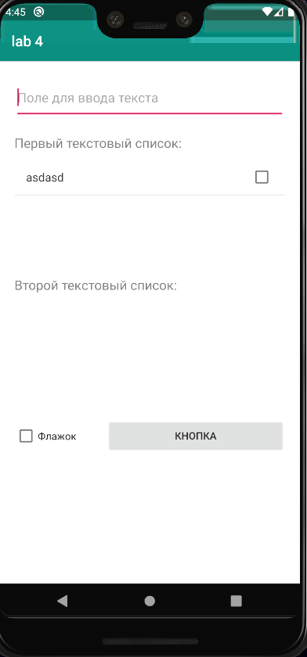

Рисунок 1 – Вставка без флажка

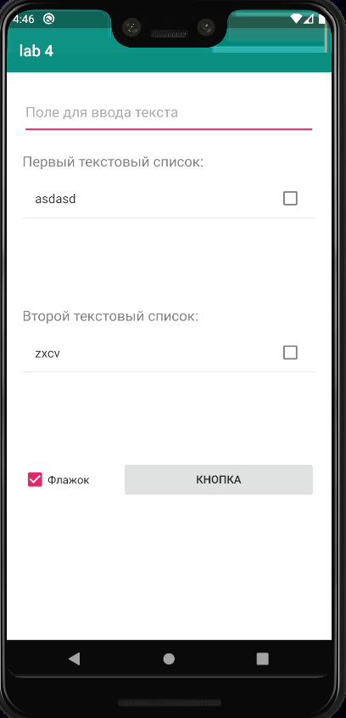

Рисунок 2 – Вставка с флажком

#### Список использованных источников

1 Соколова, В. В. Разработка мобильных приложений [Электронный ресурс]: учеб. пособие / Соколова В.В. - Томск: Изд-во Томского политех. университета, 2014. - 176 с. // ZNANIUM.COM : электронно-библиотечная система. – Режим доступа: http://znanium.com/catalog.php#, ограниченный. – Загл. с экрана.

2 Тихомиров, В.А. Разработка простейших приложений для мобильных устройств: Учебное пособие / В. А. Тихомиров. - Комсомольск-наАмуре: Изд-во Комсомольского-на-Амуре гос.техн.ун-та, 2013. – 133 с.